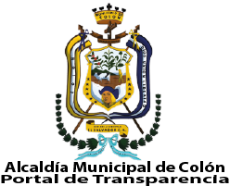

N° | Rubro | Enlace al texto
1 | Plan Participativo Municipal (2018-2022) engloba las necesidades del municipio de Colón y los proyectos a realizar para garantizar el bienestar y desarrollo del municipio. El plan fue creado mediante reuniones con las diversas directivas. Tiene vigencia hasta el año 2022. | Plan Participativo Municipal 2018-2022.
2 | Prevención de violencia contra las mujeres. | Plan Tri Anual de Atención y Prevención de la Violencia Contra las Mujeres del Municipio de Colón (2018-2021).

